接続テスト（任意）

- 下記サイトにて、必要に応じて各自実施してください。
https://zoom.us/test
※一定時間たつと自動的に終了します。
※実施する際は、必ずPC本体のミュートを解除し、適切な音量に調
整してください。

- 以下、テスト手順となります。

①上記URLアクセス後、「参加」をクリック。
②以下の画面が表示されますが、しばらく何もせず待ってください。
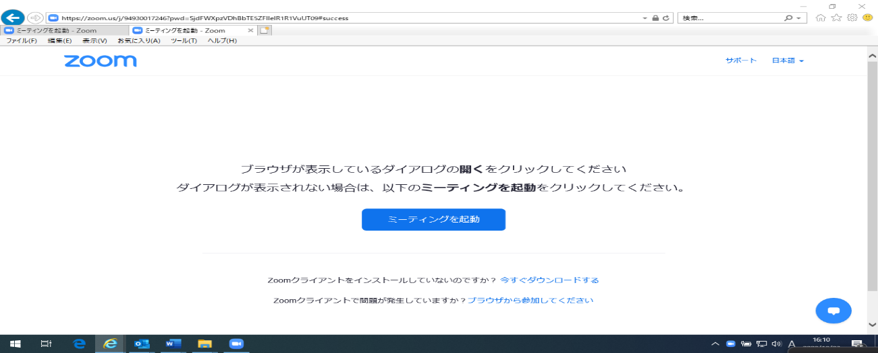
※「ミーティングを起動」はクリックしないでください。

③しばらくすると以下の画面が表示されますので、「全画面表示の開始」をクリックしてください。
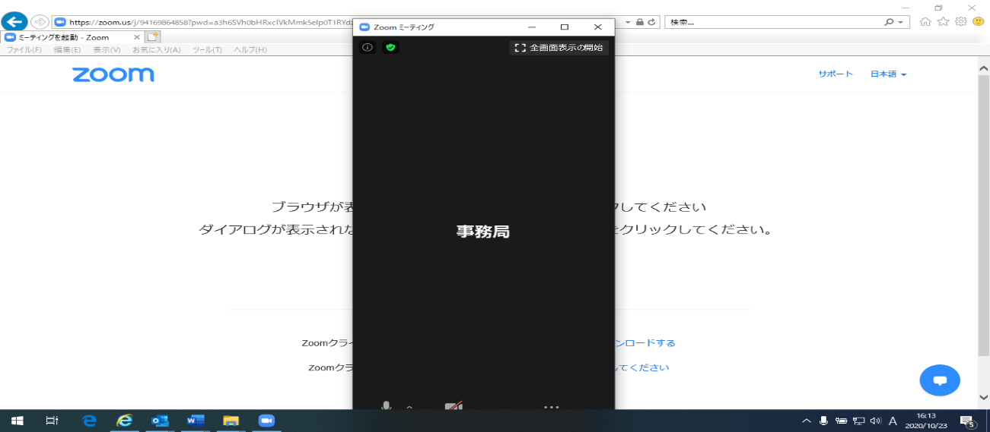
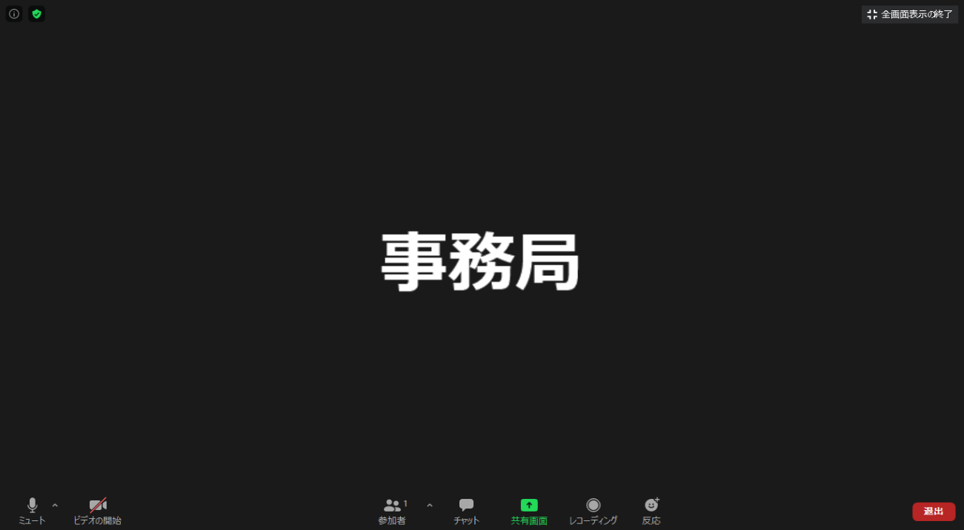
④下記の用途に応じてテストを行ってください。
●音声のテスト・・・左下の「ミュート」の右にある「上向き矢印」をクリックし、「スピーカー＆マイクをテストする」をクリックし、指示に従って音声テストを行ってください。（※必ずPC本体のミュートを解除し適切な音量に調整の上、行ってください。）
●ビデオのテスト・・・「ビデオの開始」をクリック。
●ID名の変更・・・「参加者」をクリックすると、自身のIDが表示されます。そ
こにマウスポインタ―を合わせると「詳細」というボタンが現れるのでクリックし、「名前の変更」をクリックの上、変更できます。

